信息2301 杜斯博 2234112313
第四次实验

实验目的
- 学习文本仿真的仿真方式和仿真激励的写法。
- 分析memtest代码设计仿真存在的问题。

实验内容
- 设置memtest的仿真激励，分析代码中出现的问题。
- 学习文本仿真的设置和文本仿真的激励设置。
学习文本仿真的激励文件中不同激励信号的写法。
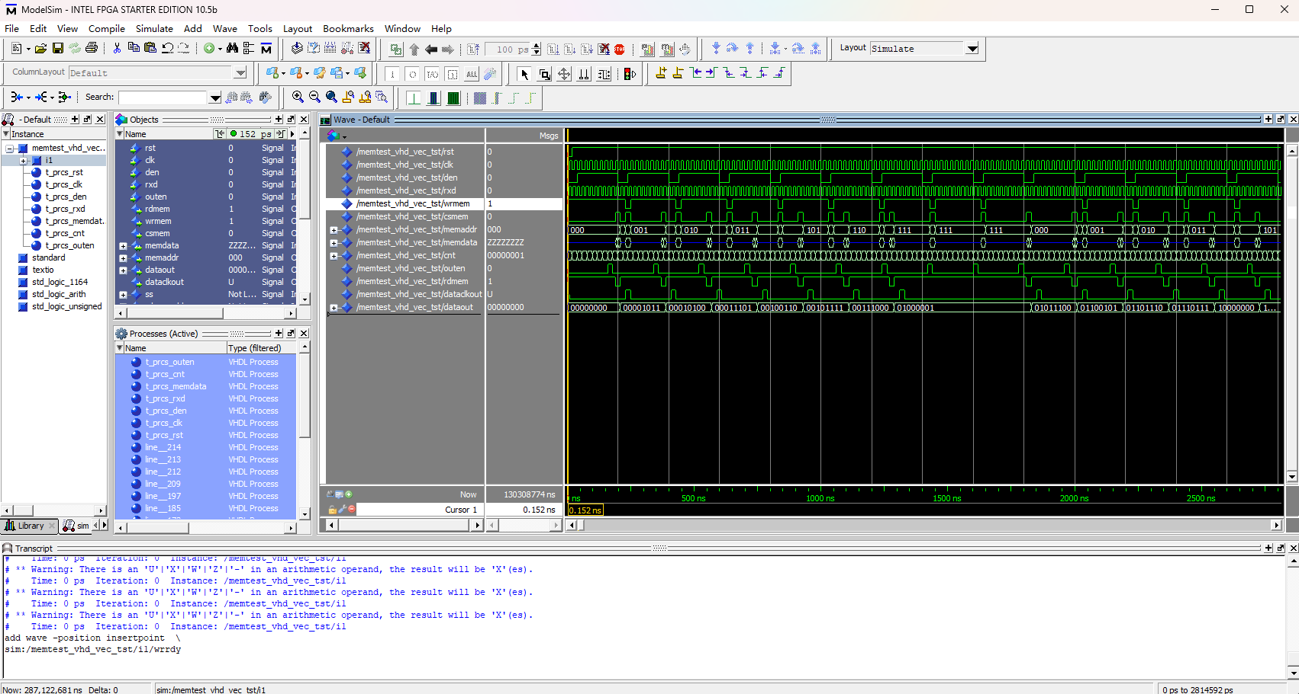
在仿真中可以看到，存在两次输出无效。因为状态机转换的延时，导致rdmem和wrrdy各被吞一次。

思考题
- 写出outen每有效不少于一个时钟周期，都会产生一次rdmem的对应process代码；
类似于输入计数后产生wrrdy信号，定义一个标志位rdrdy来生成读信号，定义一个两位寄存器outensft来保持长周期outen读取需求。
signal rdrdy :std_logic; -- 用来产生读取信号
signal outensft:std_logic_vector(1 downto 0); -- 用于储存长周期outen信号
process(rst,clk)
begin
if rst = '0' then
outensft <= "00";
elsif clk'event and clk = '1' then
outensft(1) <= outensft(0);
outensft(0) <= outen;
end if;
end process;

process(rst,clk)
begin
if rst = '0' then
rdrdy <= '0';
elsif clk'event and clk = '1' then
if outensft = 1 then
rdrdy <= '1';
elsif ss = s2 then
rdrdy <= '0';
end if;
end if;
end process;
再修改状态机ss的代码，将ss进入s2读状态的条件改写为：
case ss is
when s0 => -- 空闲状态
if wrrdy = '1' then -- 写数据准备好，转移到写状态
ss <= s1;
elsif rdrdy = '1' then -- 输出请求有效，转移到读状态
ss <= s2;
end if;
when s1 => -- 写内存状态，完成后返回空闲状态（s1,s2只存在一个时钟节拍）
ss <= s0;
when s2 => -- 读内存状态，完成后返回空闲状态
ss <= s0;
when others => -- 异常状态处理，返回空闲状态
ss <= s0;
end case;
- 写出对片外SRAM进行空满判断和控制的部分代码；
当rdmemaddr = wrmemaddr 时，读写地址存在两个状态：
内存地址为满 或 内存地址为空。
因为当内存地址为满时，任何写操作都会导致机器出错，将内存满状态视为不可取的错误状态，outen无效。同时我们要求内存为空状态时outen也无效，则只需判断rdmemaddr = wrmemaddr 时，outen无效即可。
在状态机ss进入s2的条件中附加上rdmemaddr /= wrmemaddr 即可。
case ss is
when s0 => -- 空闲状态
if wrrdy = '1' then -- 写数据准备好，转移到写状态
ss <= s1;
elsif rdrdy = '1' and rdmemaddr /= wrmemaddr then -- 输出请求有效，转移到读状态
ss <= s2;
end if;
when s1 => -- 写内存状态，完成后返回空闲状态（s1,s2只存在一个时钟节拍）
ss <= s0;
when s2 => -- 读内存状态，完成后返回空闲状态
ss <= s0;
when others => -- 异常状态处理，返回空闲状态
ss <= s0;
end case;
- 查询“https://ark.intel.com/content/www/cn/zh/ark/products/134591/intel-core-i7-12700-processor-25m-cache-up-to-4-90-ghz.html”
简要回答CPU的高速catche是什么类型的存储器?
CPU 高速缓存是处理器上的一个快速记忆区域。英特尔智能高速缓存是指可让所有内核动态共享最后一级高速缓存的架构。
计算机系统的一个重要性能瓶颈被称为 “内存墙” ：CPU的速度极快，而主内存（DRAM）的速度相对慢很多。如果CPU每次都要直接访问主内存，那么大部分时间都会在等待数据，造成巨大的性能浪费。
为了解决这个问题，计算机系统采用了 “存储器层次结构”，而高速缓存就是这个结构中最靠近CPU核心的一环。
CPU高速缓存是一种使用SRAM技术制造的、容量小但速度极快的存储器，它的存在是为了弥补CPU与主内存之间的速度差距，提升计算机性能。
- 查询SSRAM和SRAM有什么区别？
SRAM（Static RAM/静态存储器）是RAM的一种，利用双稳态触发器来保存信息的，只要不掉电，信息是不会丢失的。SSRAM（Synchronous SRAM）即同步静态随机存取存储器，是相对于异步SRAM的概念，是SRAM的一种。
同步是指Memory工作需要同步时钟，内部的命令的发送与数据的传输都以它为基准；随机是指数据不是线性依次存储，而是由指定地址进行数据读写。
对于SSRAM的所有访问都在时钟的上升/下降沿启动。地址、数据输入和其它控制信号均于时钟信号相关。这一点与异步SRAM不同，异步SRAM的访问独立于时钟，数据输入和输出都由地址的变化控制。
- 从SDRAM到DDR5，查询并简要回答其基本区别和进阶方式是？
SDRAM（Synchronous Dynamic Random-Access Memory）引入了“同步”机制，为后续高速发展奠定了基础。每个时钟周期只在上升沿传输一次数据。与系统时钟同步工作，解决了此前内存与CPU时序不匹配的问题。
DDR SDRAM （Double Data Rate SDRAM），每个时钟周期在上升沿和下降沿各传输一次数据，从而使带宽是相同时钟频率SDRAM的两倍。内存核心单元每次为接口准备2位数据。利用时钟的两个边沿传输数据，在不提高核心频率（影响功耗和稳定性的情况下，实现了带宽的翻倍。
DDR2内存核心频率是接口频率的一半，但每次预取4位数据，实现了更高的等效数据速率。电压降低，降低了功耗和发热。
DDR3预取位数再次翻倍，达到8位。电压再降低，进一步降至1.5V，能效更高。
DDR4预取架构再次升级（实现等效16位预取）。电压降至1.2V。数据传输率大幅提升。
DDR5 双32位通道将单个64位数据通道拆分为两个独立的32位通道，极大提升了并发效率。同时将I/O电压（VDDQ）和核心电压（VDD）分离，均为1.1V，允许独立优化。
- Verilog的test bench代码和VHDL的test bench代码有什么不同？书写test bench代码，怎样的代码风格更合理？
- Verilog使用C语言风格的语法，结构较为简洁，VHDL的语法更长，并且具有更强的类型检查。Verilog具有reg、wire等数据类型，以及更抽象的数据类型如integer、real等。VHDL具有更丰富的数据类型，包括bit、std_logic、integer、real等。
- Verilog中使用initial和always块来描述仿真行为。VHDL使用process语句。
- Verilog中testbench通常是一个模块，通过实例化被测模块并施加激励。VHDL中testbench是一个实体（entity），然后通过架构（architecture）来描述行为。
合理的testbench代码风格应该注重模块化、可读性、可维护性、可重用性和规范性。

